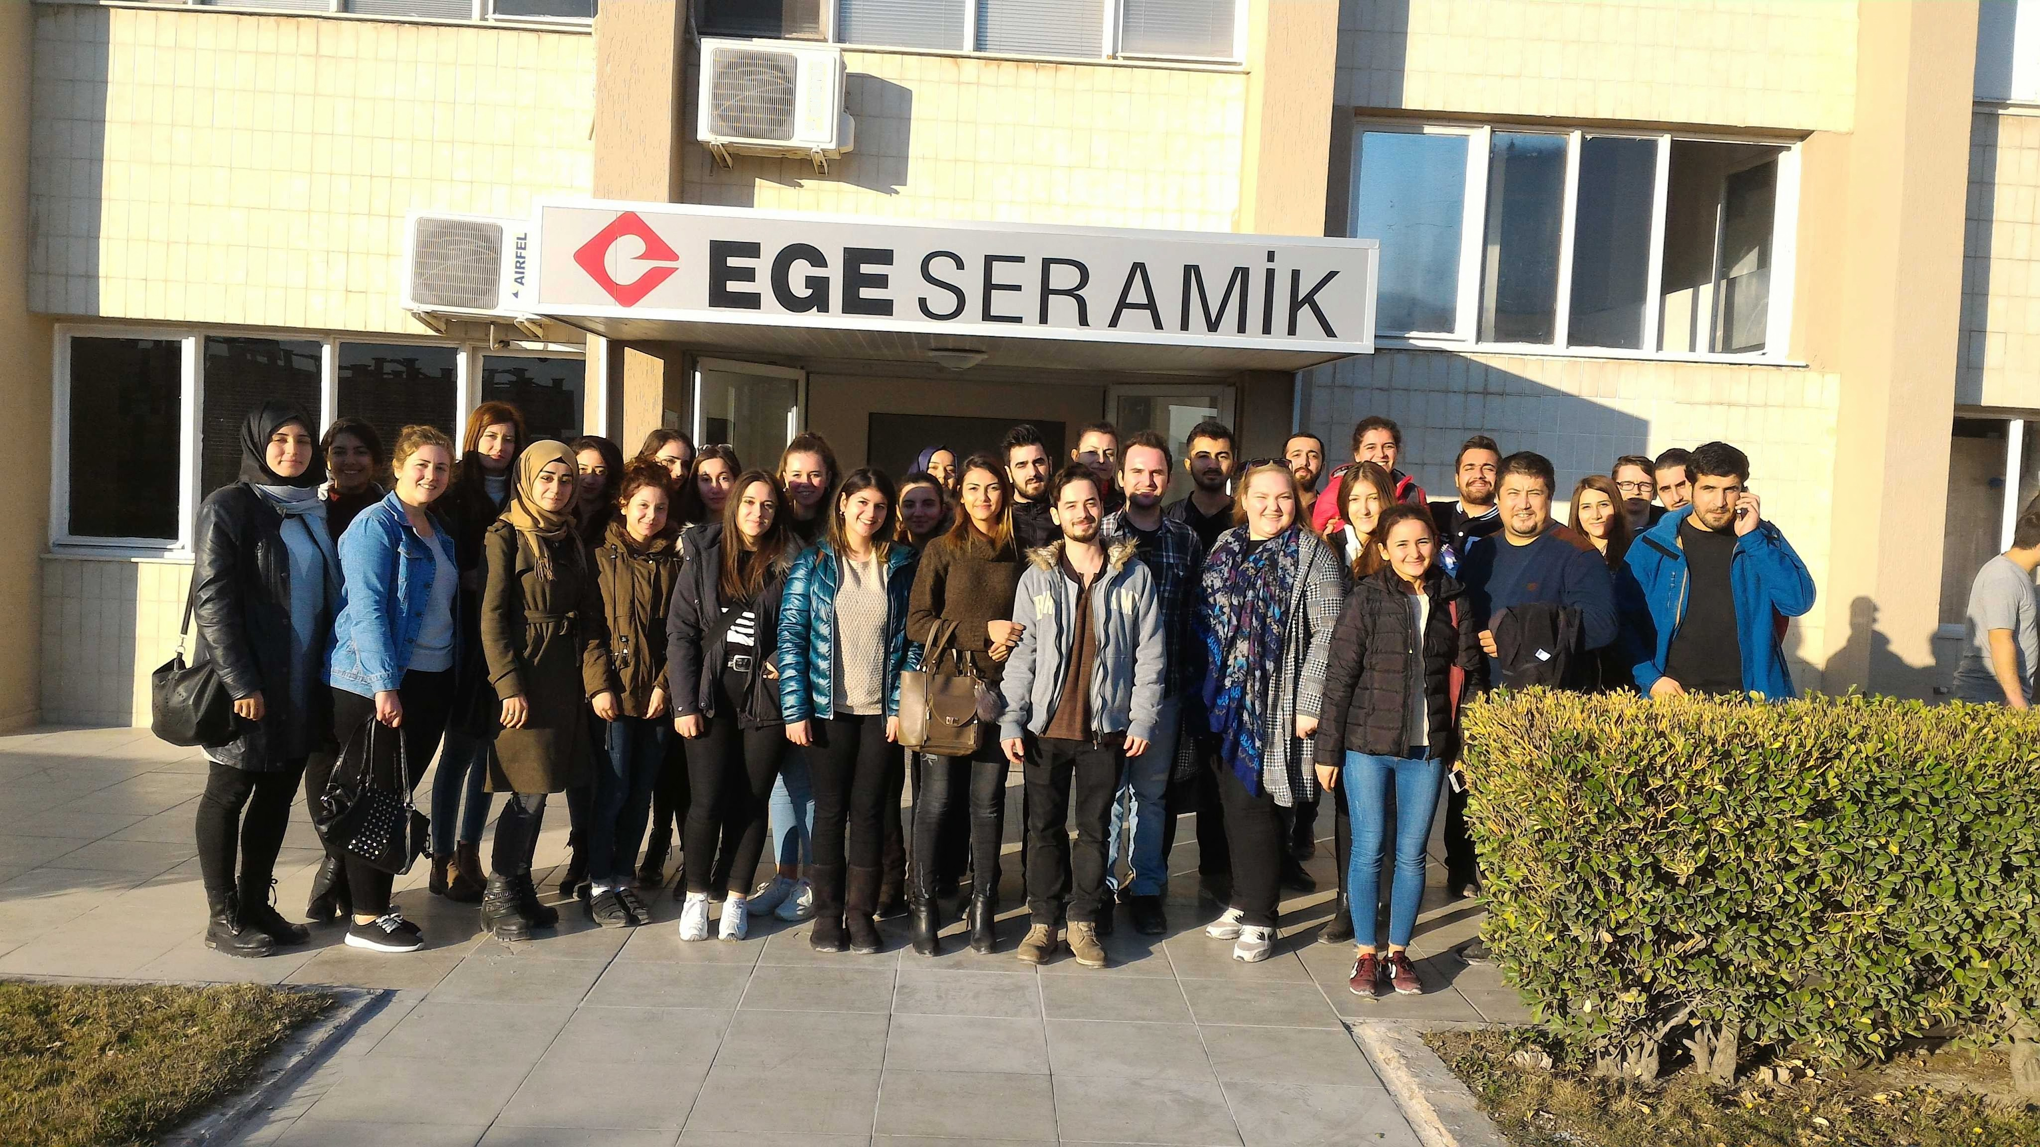)
I
'
I
..J
I w
LI.
-
ll::
-<. (

I

I
••

-

-
/
- -
-
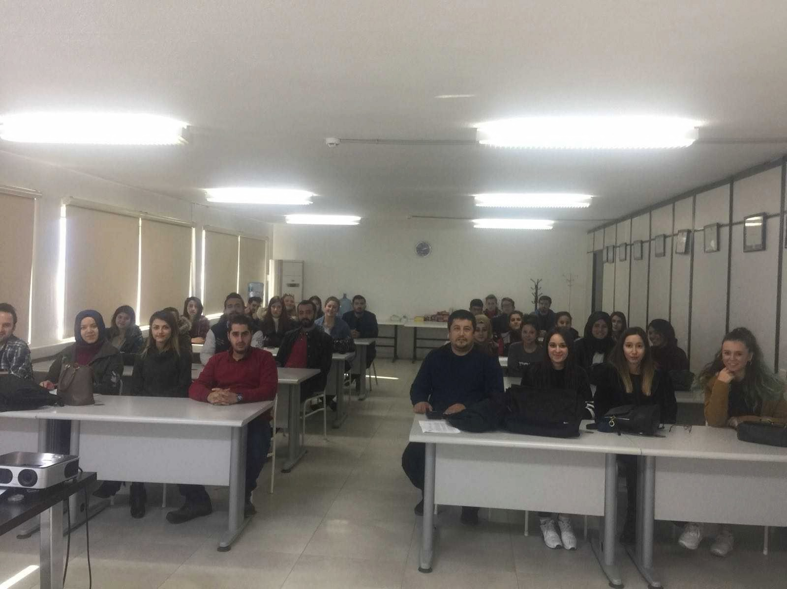
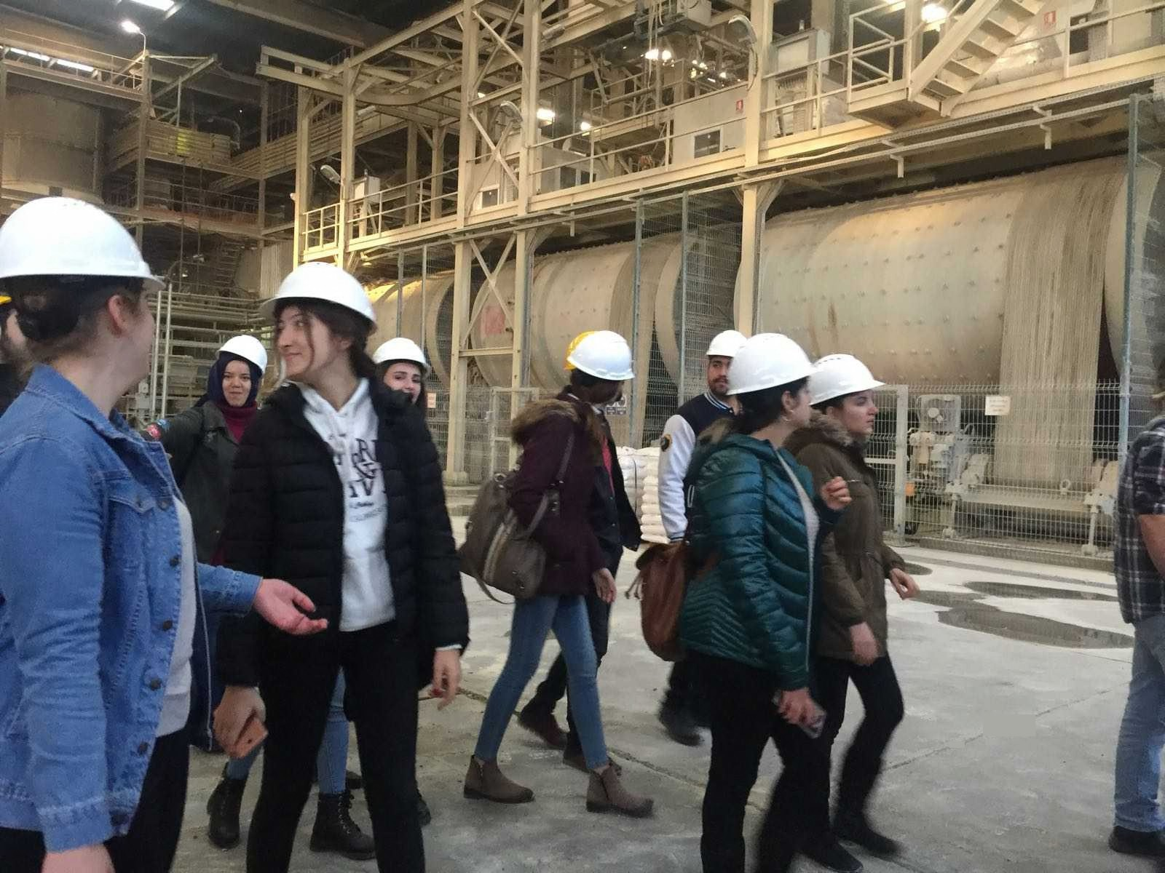

- - �

'
lA • .-x+: ......... '

. --•

---

- -

-- -
-
- -

-

t 1 p •• .,
-
�
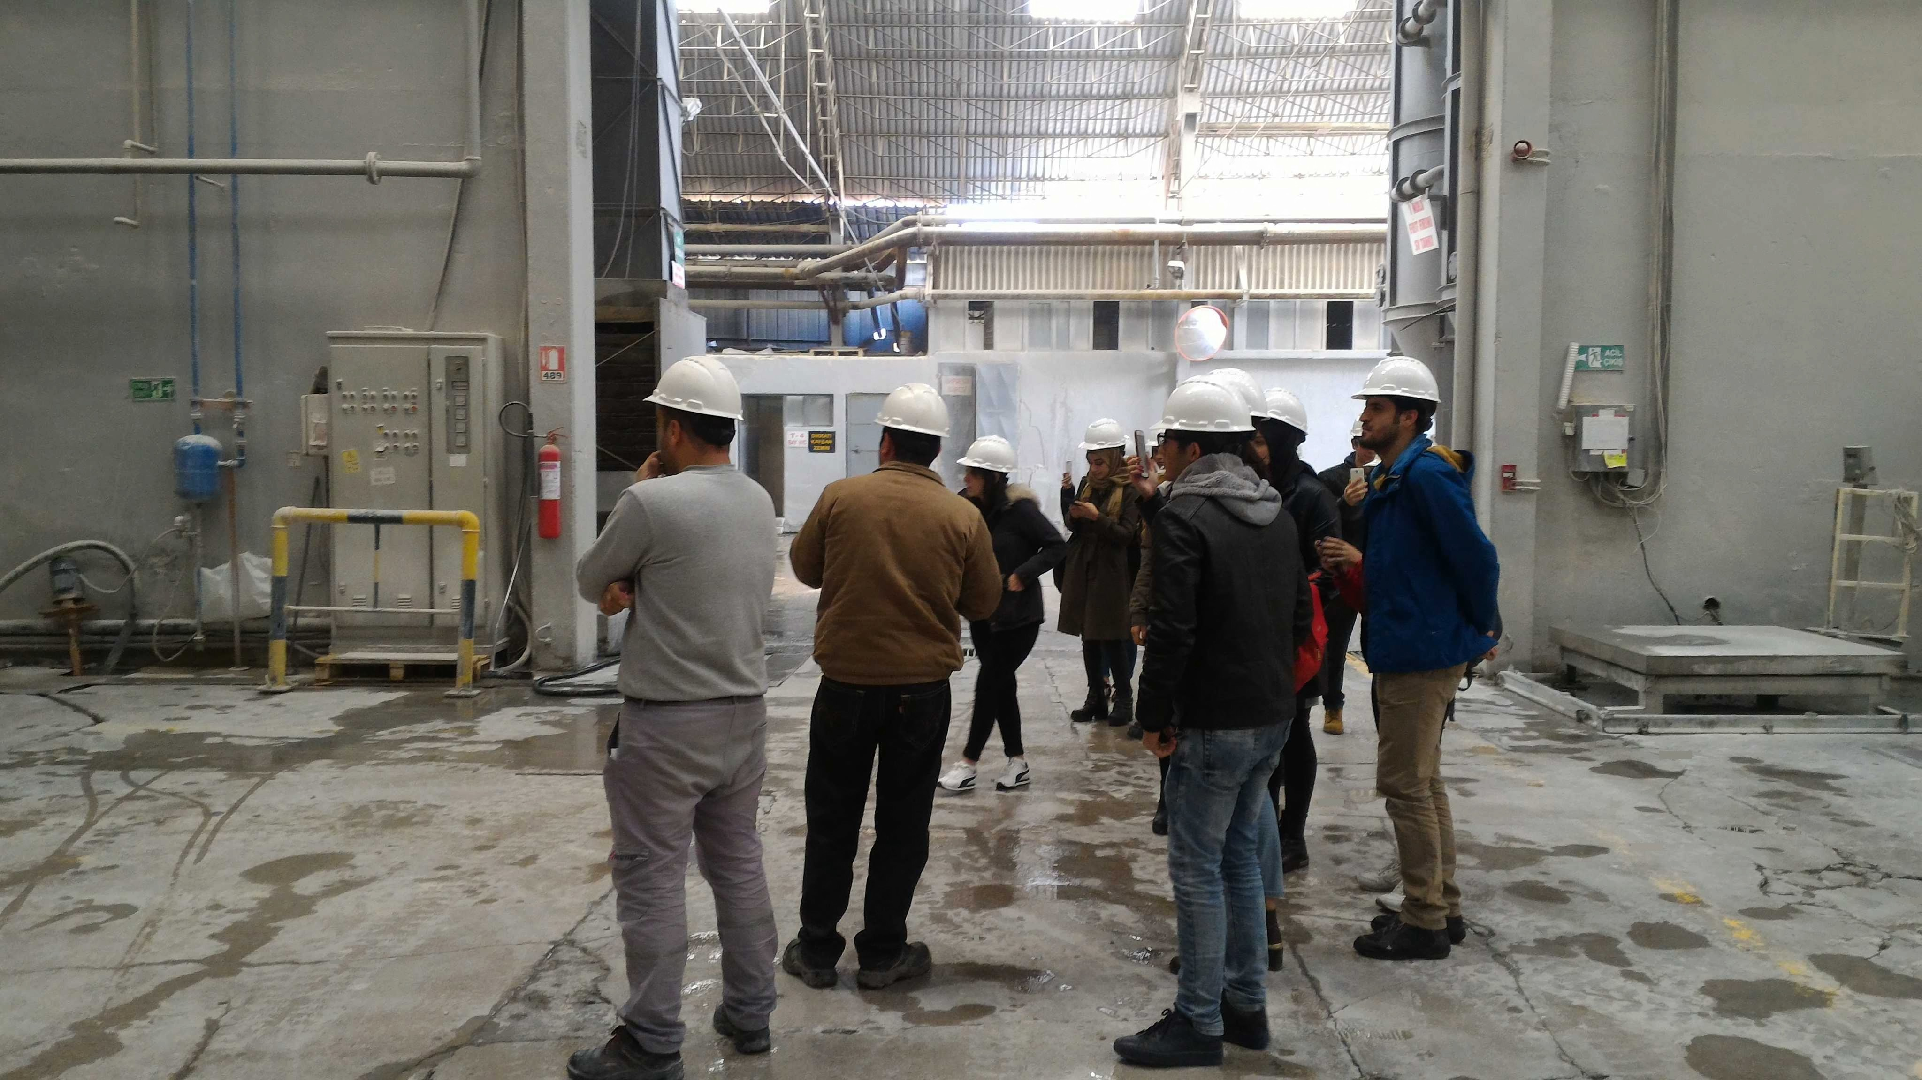
- .....

.b
-

- -
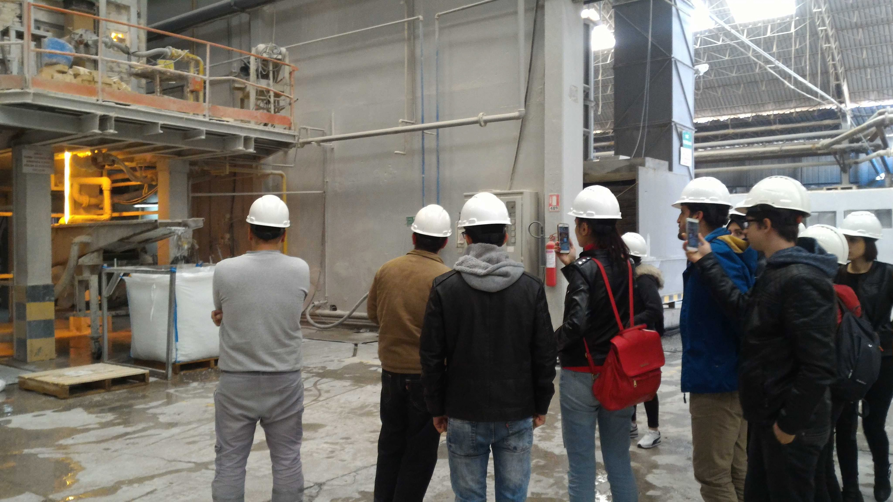

...

---

}HOU(
,111 n11111
svsowrMA
"""'
.

••••
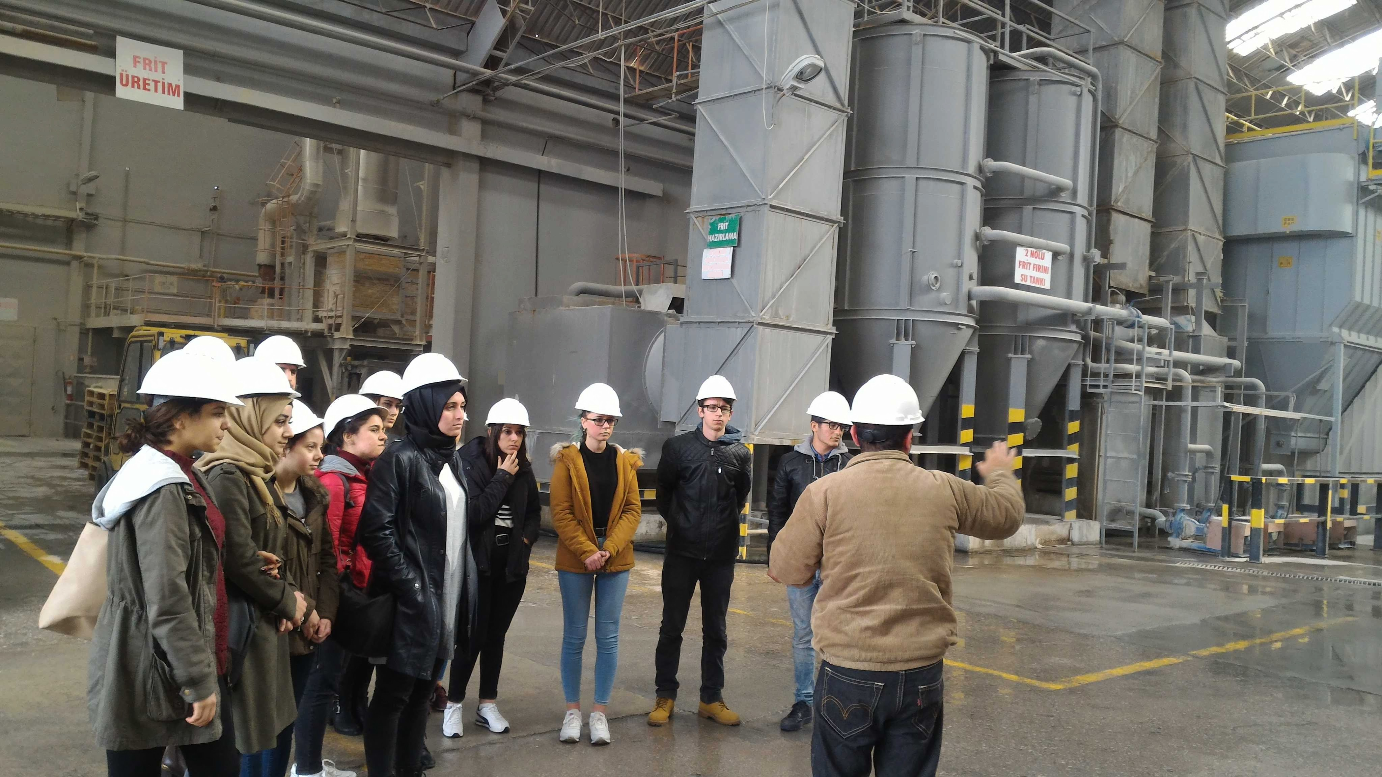

KEM

- -=--

i

-

--

•
-

